27 июня 2017 года на территории корпуса №2 МАДОУ Д/с №27 «Чебурашка» дети старшего дошкольного возраста приняли участие в военно-спортивной игре «ПАТРИОТ»
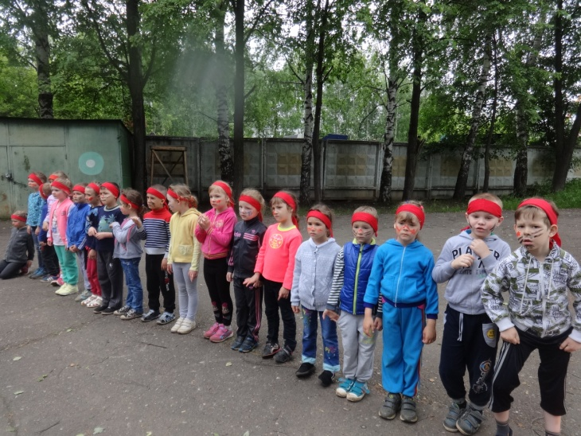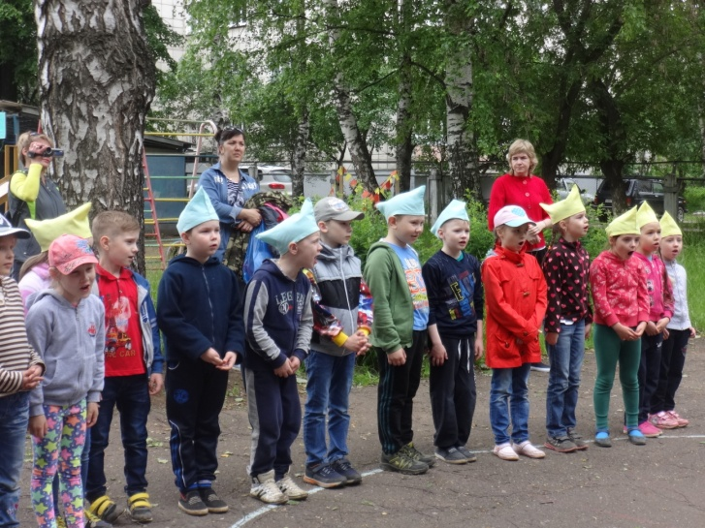

В игре приняли участие 5 команд (корпус «Чебурашка» и «Ручеек»)

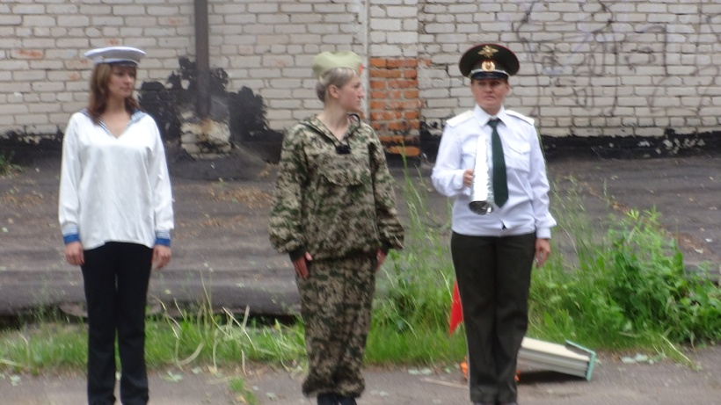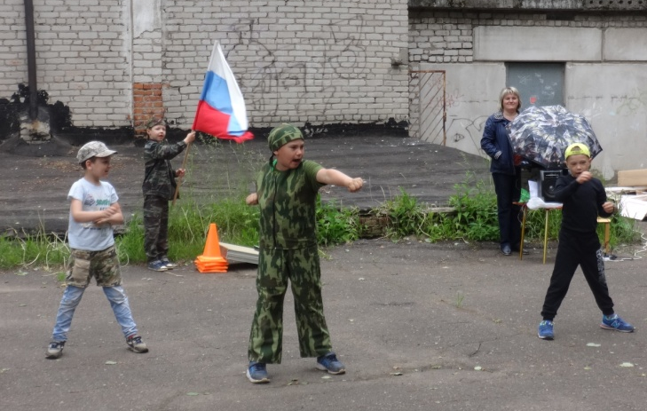

Игру открыли главнокомандующие и выступление юных патриотов

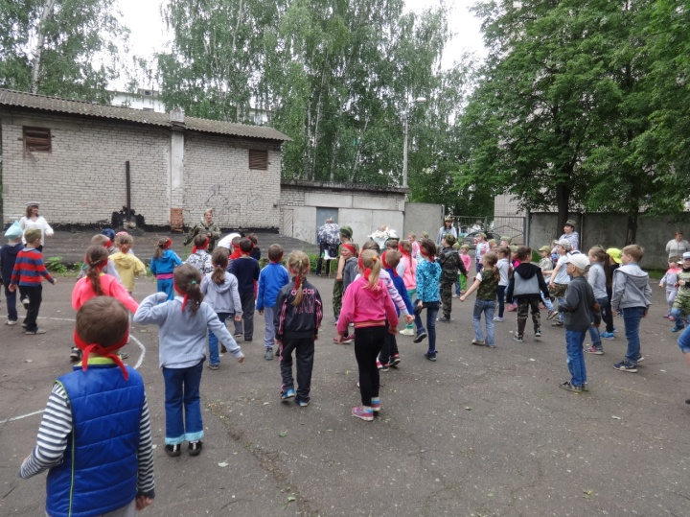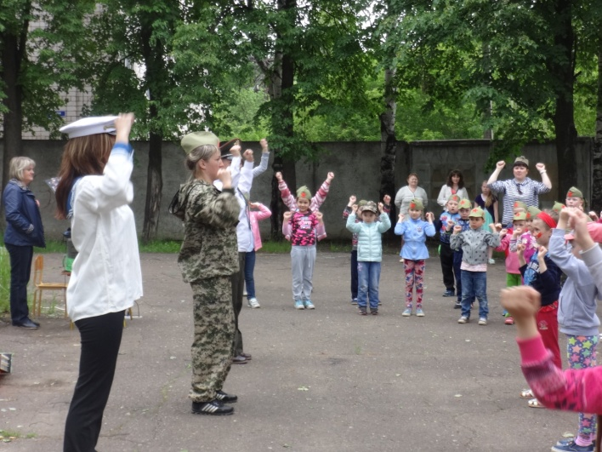

Перед ответственным прохождением этапов дети выполнили разминку юных защитников

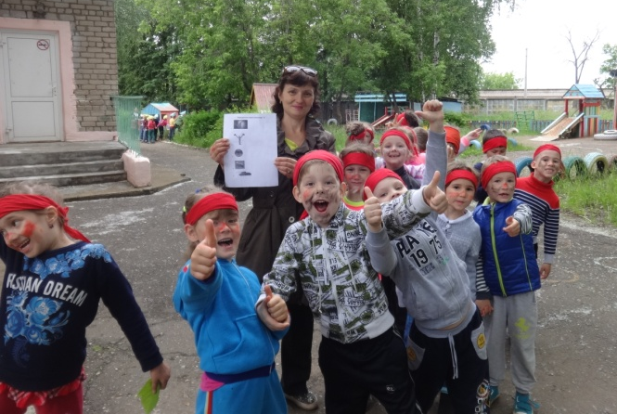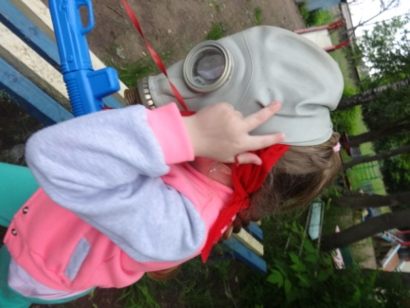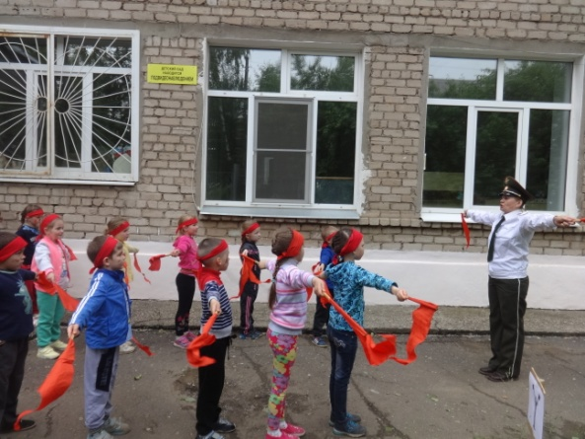
Команды получили маршрутные листы и прошли первые испытания:
бег в противогазах, «сигнальные флажки»

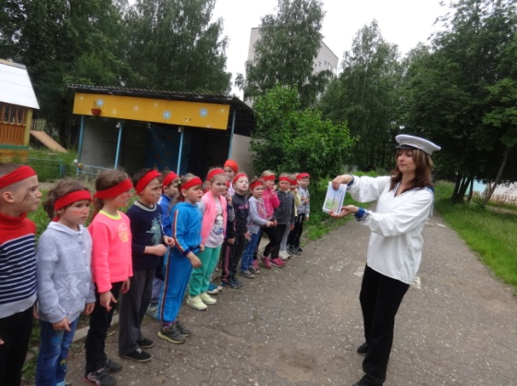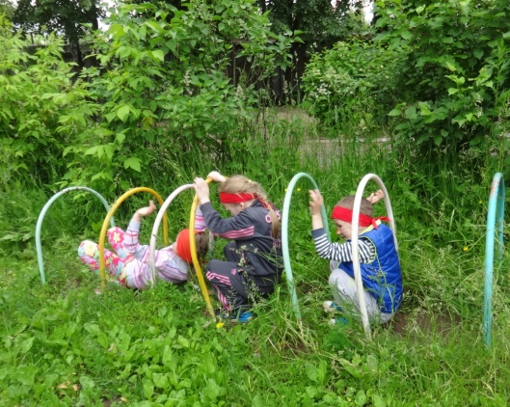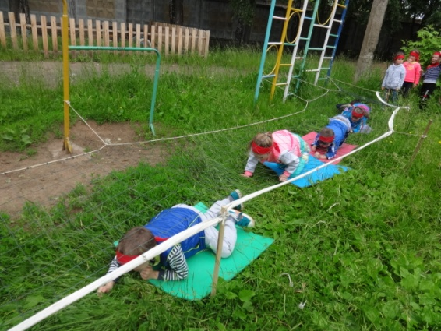
Участвовали в викторине на тему: « Угадай род войск», преодолели полосу препятствий,
прошли через «минное поле», подбили «танки», нашли Российский флаг

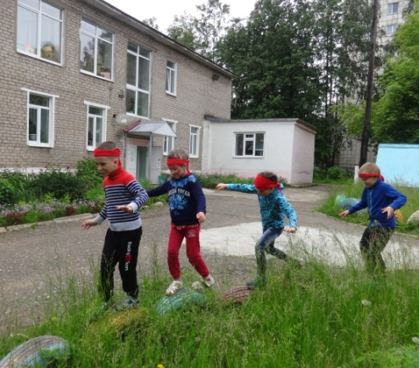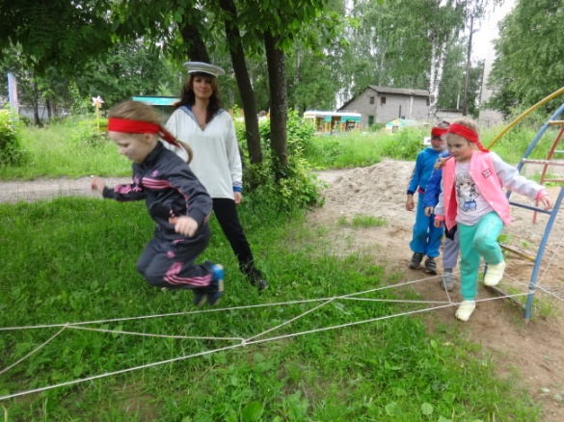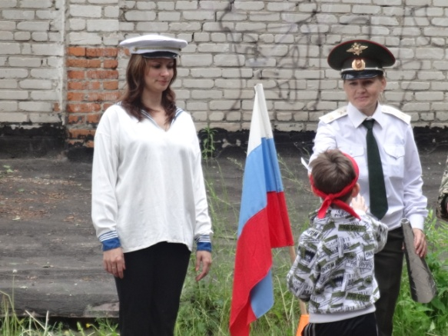

и получили ГРАМОТЫ об успешном прохождении военных учений в игре ПАТРИОТ!

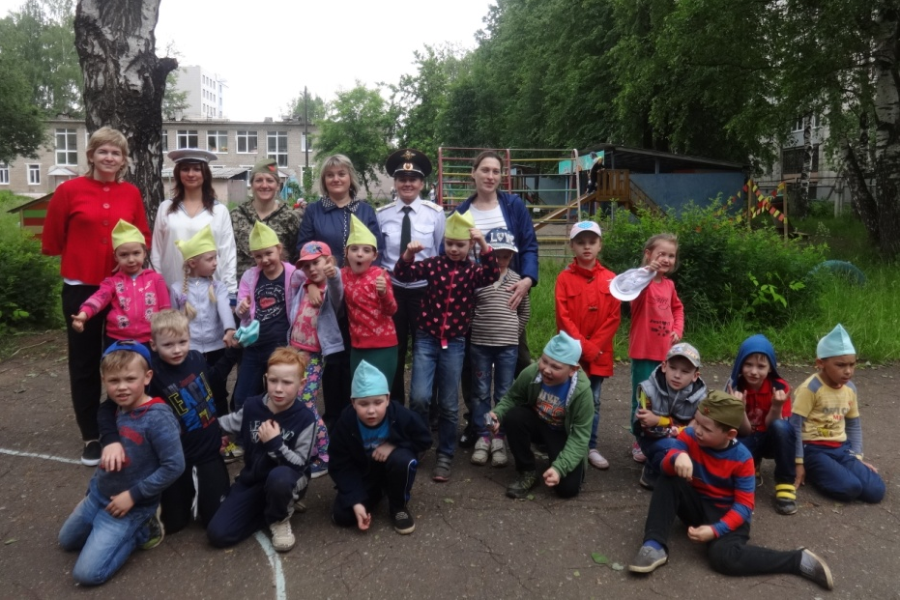
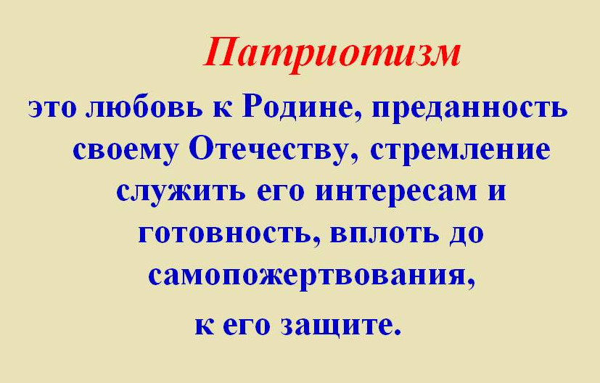
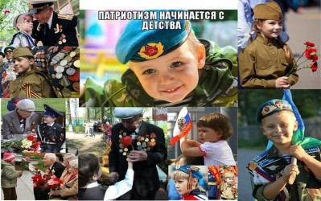
Фото - отчет подготовила инструктор по ФК: Швецова Л.А.

